《化工制图》复习重点
第一章：制图的基础知识和基本技能
1、图纸幅面是指图纸宽度和长度组成的图面，基本幅面代号有A0、A1、A2、A3、A4五种,其中幅面尺寸最大的是A0，幅面尺寸最小的是A4。 A0图纸对折后的尺寸为A1图纸尺寸，A1图纸对折后的尺寸为A2的尺寸，以此类推。
2、比例是图中图形与实物相应要素的线性尺寸之比。比例系列分为三种：原值比例、放大比例、缩小比例。比例1:1称为原值比例；比例2:1、 4:1等称为放大比例；比例1:2、1：4等称为缩小比例，不论采用何种比例绘图，标注尺寸时，均按机件的实际大小标注尺寸。
3、国家为包括机械在内各个行业制定并颁布了一系列国家标准，简称“国标”，包括强制性国家标准（代号为“GB”）和推荐性国家标准（代号为“GB/T”）。
4、画图进行尺寸标注时，有一些表示基本符号，如用φ表示直径。常用的如下：
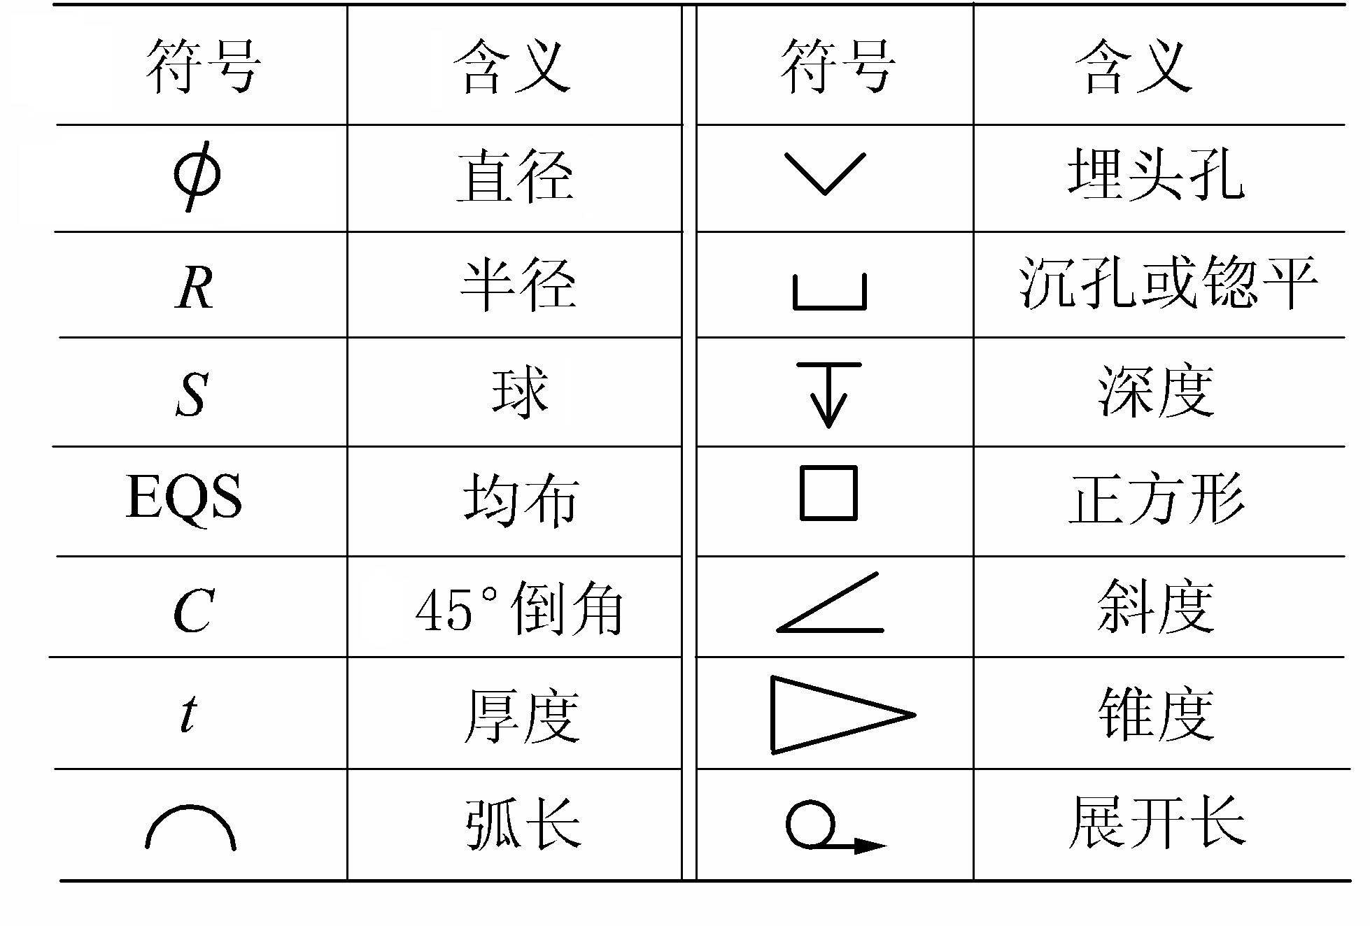

5、斜度是指一直线或平面相对于另一条直线或者平面的倾斜程度，其大小用倾斜角的正切表示，并把比值写成1：n的形式。
6、锥度是正圆锥底圆直径与圆锥高度之比或正圆锥台两底圆直径之差与圆锥台高度之比。
7、尺寸标注的4个要素是尺寸界线、尺寸线、尺寸线终端、尺寸数值。标注尺寸时，尺寸数值不可被任何图线通过，必要时可将图线断开。图样上所标注尺寸为机件的真实大小，且为该机件的最后完工尺寸，与绘图比例以及绘图的准确性无关。尺寸分为定形尺寸和定位尺寸。
8、掌握P8-9图线相交的画法。
9、绘制圆的对称中心线时应用细点画线。机械制图中通常采用两种线宽，其比例关系为2：1。可见轮廓线采用粗实线，不可见轮廓线采用细虚线。
10、图样中的尺寸，以毫米为单位时，不需要标注计量单位的名称和代号。
11、标题栏位于图纸的右下角。
12、制图工具包中，铅笔的型号以及绘制图线选取的型号，圆规和分规的用途。
13、1英寸 = 2.54 cm
第二章：点、直线和平面的投影
1、投影法分为中心投影法和平行投影法，我们绘图时使用的是
平行投影法中的正投影法，亦称直角投影。
2、在三投影面体系中，三个投影面分别称为正投影面或者正
立投影面，简称V面；水平投影面，简称H面；侧立投影面或
者侧投影面，简称W面。在绘制机械图样时，将物体置于三面投影
体系中，向投影面作正投影所得的图形称为视图，在三投影面体系
中，可得到物体的三个视图，采用第一角画法，物体在V面、H
面、W面上投影形成的视图分别称为主视图、俯视图、左视图。
主视图反映了物体的上下和左右位置关系。俯视图反映左右和前后的位置关系，左视图反映上下、前后的位置关系。
三个投影面两两相交的交线OX、OY、OZ称为投影轴，三个投影轴相互垂直且交于一点O， 称为原点。
3、直线按其对投影面的相对位置不同，可分为一般位置直线、投影面平行线和投影面垂直线三种。
4、直线上的点的投影有两个特性：从属性、定比性。
5、空间两直线的相对位置可分为三种情况：平行、相交、交叉。
对于两条一般位置直线，如果这两条直线的两组同名投影平行，就可以判断这两条直线平行。
6、熟悉三面投影体系三个投影面以及三个投影轴的方向，给出点的坐标（X,Y,Z），能够画出其投影。能够推断特殊点的位置，如点A的坐标（28，8，0），可知点A在Z轴方向坐标为0，可推知点A在H面上。给出点距离三个投影面的距离，能够画出其投影（如点C距离H面15，距V面0，距W面10，要求能画出其三面投影）。能够把平面的投影补充完整。
7、特殊位置直线分为投影面平行线和投影面垂直线，掌握水平线、正平线、侧平线以及铅垂线、正垂线、侧垂线的性质，如正垂线和侧平线在W面内反映实长。
8、当一条直线垂直于投影面时，在该投影面上反映积聚性，积聚成点。
第三章：立体的投影
1、用平面将基本立体切去某些部分后得到的形体称为切割体，该平面称为截平面，截平面与基本立体表面产生的交线称为截交线。截交线具有共有性、封闭性，而且一定是位于立体的表面，即表面性，掌握棱锥、圆柱、圆球上求其他投影面截交线的画法。
2、两个立体相交，其表面产生的交线称为相贯线，相贯线的基本性质是也是共有性和封闭性，而且一定是位于立体的表面，即表面性。相贯线可能是空间折线、空间曲线、空间折线与曲线结合线，也可能是直线或者平面曲线或者平面折线。
3、平面切割圆球，其截交线一定是圆。平面切割圆柱，按照截平面的相对于圆柱轴线的位置不同，截交线有矩形、圆和椭圆三种。平面切割圆锥截交线有圆、三角形、抛物线、椭圆、双曲线五钟形式。
4、有一个方向视图为圆的几何体，可以是圆柱，也可以是球，也可以是圆锥，也可以是半球等。
5、不可见轮廓线或者结构形状用细虚线绘制。
6、给出圆柱或者圆球上的点，能够找出圆柱或者圆球上点的其他投影。注意不可见点的编号要加括弧。过程详细见课件。
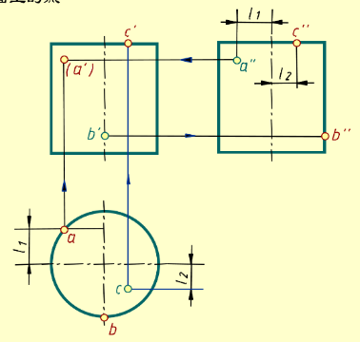

7、(1)圆锥上面找点，有辅助素线法和辅助纬圆法，见下面两图。
相应地，掌握棱锥表面上找点的两个方法。详细见课件。
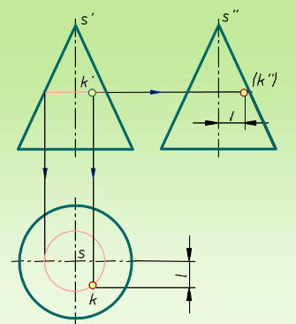
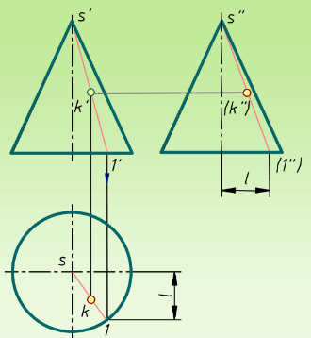

(2)三棱锥表面上找点的方法，详细见课件。
8、具有公共内切球的两回转体相交，相贯线为两相交椭圆。该椭圆在轴线所平行的投影面中的投影为直线，见下图。
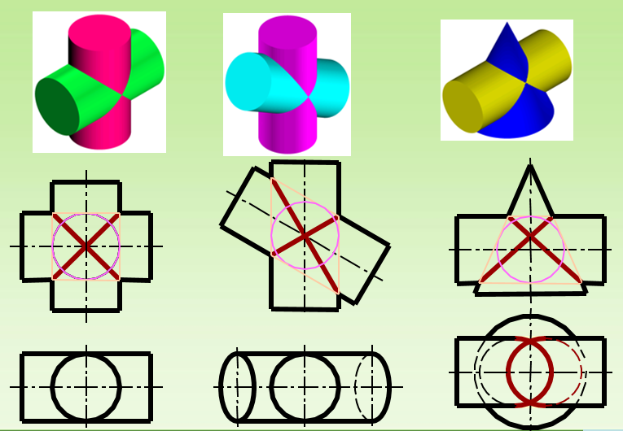

第四章：组合体的视图
1、三视图之间的投影规律为长对正、高平齐、宽相等。
2、在视图中，封闭的曲线可能是平面投影形成，也可能是立体投影形成。
3、组合体的组合形式可分为叠加（也称堆积）和切割（也称挖切、截切）两种。
4、当两形体表面相切时，相切处光滑连接，没有交线，因此相切处不应画线。清楚平齐和不平齐的表面该不该画交线。
5、不能直接标注截交线和相贯线本身的大小和形状尺寸。
6、标注尺寸需要标注定形尺寸、定位尺寸以及总体尺寸三种。
7、同轴回转体的直径尺寸尽量标注在非圆的视图上。
8、标注尺寸时不允许形成封闭的尺寸链。
第六章：机件的图样画法
1、视图分为基本视图、向视图、局部视图和斜视图。
2、将机件放在由六个基本投影面构成的投影体系中，分别向六个基本投影面投射得到的视图称为基本视图。在剖视图中，相邻两个或者两个以上零件的剖面线的倾斜方向应相反，或者方向一致但间距不等。
画剖视图时，为了清楚地表达机件内部结构形状，应使剖切面尽量通过较多的内部结构，如孔、槽等的轴线和对称面。
3、断面图是仅画出被切断截面的形状，但当剖切平面通过回转面形成的孔或凹坑的轴线时，这些结构应按剖视画出。详细见课本。
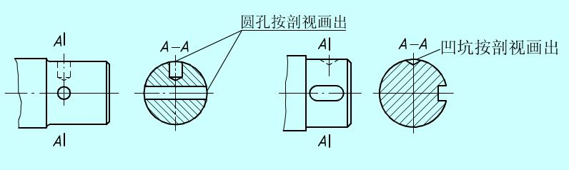
4、掌握P90斜视图的知识。
5、第三角画法中，使投影面处在观察者和物体之间进行投射。
6、为了准确表达机件的形状和结构，可以采用的一个或多个基本视图，但无论采用几个视图都必须有主视图。当回转体零件上的平面在图形中不能充分表达时，可用平面符号（相交的两条细实线）来表示。
第七章：标准件与常用件
1、螺纹由牙型、公称直径、螺距和导程、线数、旋向五个要素组成。
2、螺纹的直径有大径、中经、小径。普通螺纹的公称直径指大径，管螺纹公称直径指管子的通径大小，用英寸表示。
3、键和销是机器或部件中应用广泛的标准件，也属于连接件。
4、常用的标准件的种类，如螺纹、轴承、弹簧、键和销、齿轮等。

第八章：零件图
1、一张完整的零件图应包括下列四项内容：图形、 尺寸、技术要求、标题栏。零件图上尺寸标注的主要三种形式为链状法、坐标法和综合法。
2、加工表面上具有较小间距和微小峰谷所组成的微观几何形状特性称为粗糙度轮廓。表面粗糙度是评定零件表面光滑程度的一项技术指标，常用参数是轮廓算术平均偏差，用Ra表示。
3、配合的种类分为间隙配合、过盈配合、过渡配合三大类。
4、表面结构符号 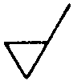 分别表示表面使用去除材料和使用不去除材料的方法获得。去除材料有哪些加工方法，不去除材料有哪些加工方法。
5、能够根据给定的尺寸标注，判断其每个部分代表的含义。如P142，Φ46h6，Φ28H8，哪部分各代表公称尺寸、基本偏差代号、公差等级、公差带代号。
6、能够根据配合代号判断是基孔制还是基轴制。。
7、能够根据给定的尺寸标注，计算出公差值。。
8、上极限尺寸或者下极限尺寸可以大于、小于或者等于公称尺寸。
9、上极限偏差=上极限尺寸-公称尺寸；下极限偏差=下极限尺寸-公称尺寸。极限偏差可以是正值、负值或者零。尺寸公差一定为正值。
10、公差=上极限尺寸-下极限尺寸=上极限偏差-下极限偏差。公差恒为正。
11、45°和非45°倒角的表示方法、含义以及倒角的作用。
12、能够会读第8章152页之后的几个零件图。
第九章：装配图
1、对于标准件以及实心零件，若剖切平面通过其轴线或对称面时，则这些零件均按不剖绘制，如螺栓或者螺母。
2、在装配图中，凡相邻零件的接触面和配合面只用一条轮廓线表示，而非接触面即使间隙很小，也必须画出两条线。
3、装配图中所有的零件、部件必须编写序号，并与明细栏中的序号一致。

